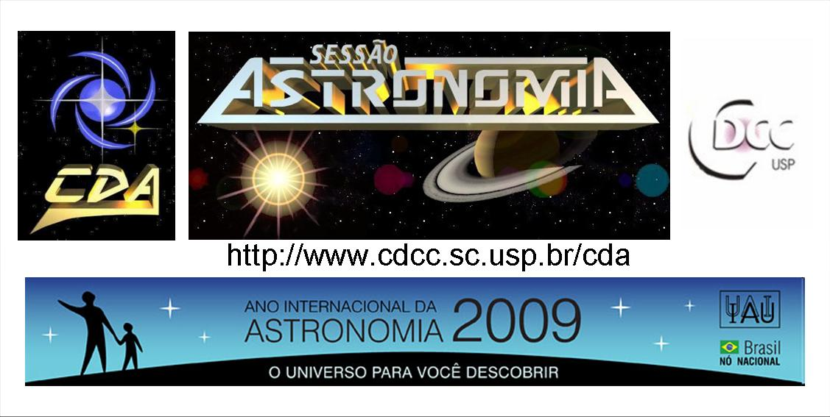
http://www.cdcc.sc.usp.br/cda
- Tema da Palestra: Os Quasares
- Data: 26 de setembro de 2009
- Horário: 21 horas
- Local: Auditório do Observatório do CDCC (CDA)
- Palestrante: Orlando Gonelli Neto

Sinopse

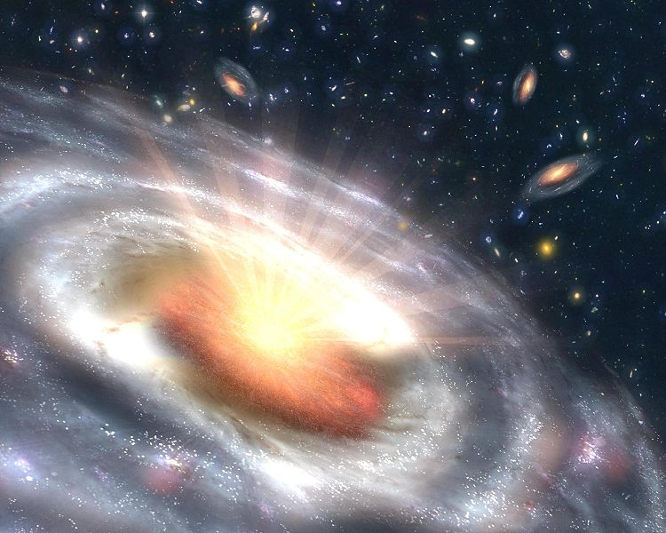
Um quasar (abreviação de quasi-stellar radio source, ou fonte de rádio quase-estelar) é uma galáxia distante e poderosamente energética com um núcleo galáctico ativo. Quasares foram primeiramente identificados como fontes de energia eletromagnética (incluindo ondas de rádio e luz visível) com alto desvio para o vermelho (redshift), que eram puntiformes e semelhantes a estrelas, em vez de fontes extensas semelhantes a galáxias. Informação errada: quasar não é uma galáxia, e sim um corpo que tem tamanho maior do que o de uma estrela e é menor para ser considerado uma galáxia. Não existe quasares em nosso sistema solar. Existem evidências de que os quasares se afastam da Via Láctea e tem uma expansão de sua massa em velocidade próxima a da luz. Só foi possível perceber sua existência porque eles emitem ondas de rádio captáveis por nossos satélites. A imagem mostrada não são digitais e sim apenas uma representação do seu modelo.
Fonte: http://pt.wikipedia.org/wiki/Quasar
Informações: Tel. 3373-9191

